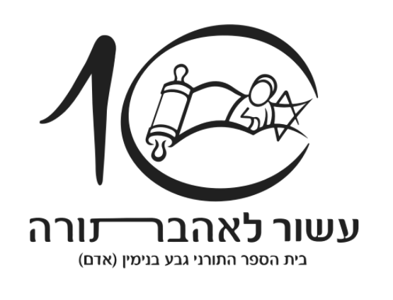
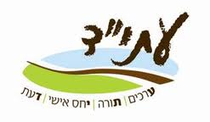
בס"ד ו' תשרי תשע"ח

ערב לימוד הורים וילדים בנושא ספר יונה
הורים וילדים יקרים, ברוכים הבאים!
בעזרת ה', בעוד ימים מספר נעמוד בתפילה ובתשובה יחד עם כל עם ישראל, ב"יום הגדול", הלוא הוא יום הכיפורים, שנקבע לדורות כיום של מחילה סליחה וכפרה על כל עוונותינו, מאז שירד בו משה רבנו עם לוחות הברית השניים, ובישר לעם ישראל שה' סלח להם על חטא העגל, וישכון בתוכם במשכן שיבנו לו.
כהכנה לקראת היום הקדוש, החלטנו לערוך השנה ערב לימוד בנושא ספר יונה שאותו נוהגים לקרוא בבתי הכנסת לפני תפילת המנחה של יום הכיפורים, ובו אנו למדים על כך שהקב"ה רוצה בתשובה, ובעקבותיה ניחם על הרעה.
את הלימוד הערב אנו מבקשים לחלק לכמה חלקים:
א. קריאת ספר יונה- לערכה שקיבלתם מצורף דף ובו פסוקי ספר יונה. אנא הקדישו כרבע שעה לקריאת ספר יונה, על מנת לרענן את הזכרון של המסופר בו. שימו לב- דף זה דרוש גניזה, נא לא לזורקו בסיום הלימוד.
ב. הכנת המשחק- אנא גזרו את כרטיסי הקלפים בצורה יפה וישרה עד כמה שניתן, על מנת שתוכלו לשמור את המשחק ולהנות ממנו גם בשנים הבאות.
ג. משחק הזכרון לימודי בנושא ספר יונה- אתם מוזמנים לשחק במשחק על ספר יונה כפי חוקי המשחק- "משחק הזכרון" שכולכם מכירים. ההבדל היחיד הוא שכאשר שחקן מצליח למצוא 2 כרטיסים תואמים (שאלה ותשובה- שלהם יש גם את אותו הציור) עליכם ללמוד יחד את הנאמר בקלפים- השאלה והתשובה, ורק לאחר מכן השחקן שמצא אותם זוכה בקלפים אלו.

הערות:
א. השאלות והתשובות בכרטיסים לקוחים מתוך דברי הפרשנים- רש"י, רד"ק, מצודות, אבן עזרא ומלבי"ם, וכן מדברי חז"ל. אך לא ציינו בכל כרטיס מיהו הפרשן או הפרשנים שהתייחסו לכך.
ב. תודתנו לנריה ברנדר על האיורים היפים למשחק!

לימוד פורה, מהנה ומועיל, וגמר חתימה טובה!
צוות ביה"ס

